EFFIE AWARDS 2021 – CATEGORIE GEDRAG LANG

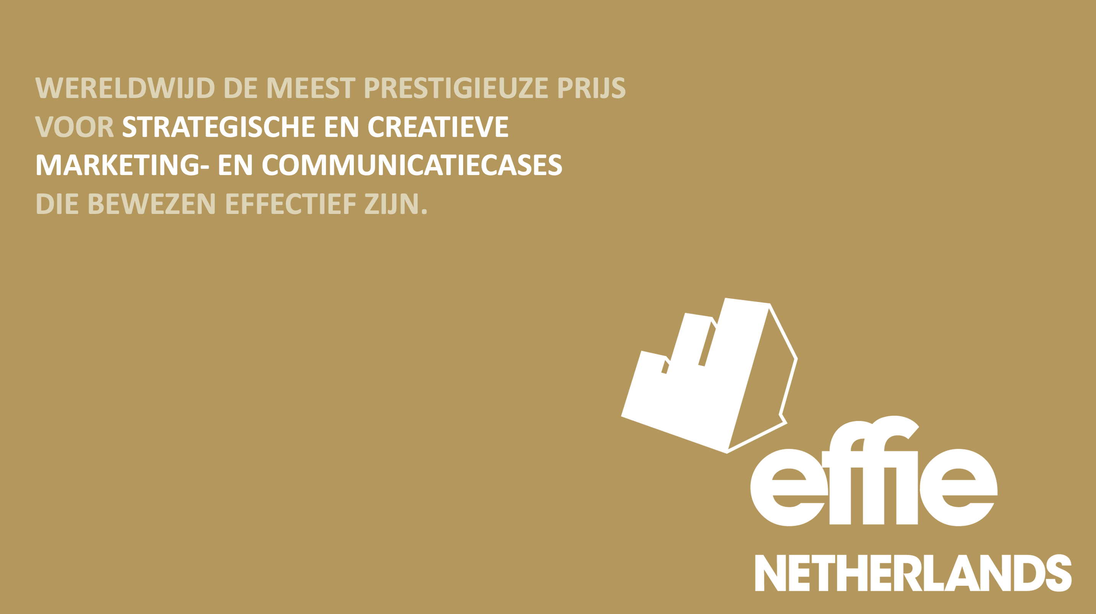

PRAKTISCHE INFORMATIE VOORAF

Introductie
In de categorie Gedrag Lang belonen we uitzonderlijk effectieve, langlopende commerciële gedragscases. Hou bij het schrijven rekening met de criteria voor de Gedrag Lang-categorie. Als je de case wil inzenden in meerdere categorieën, zorg dan dat je per categorie aan de desbetreffende criteria voldoet.

Categorie Gedrag Lang
- Looptijd: langer dan 4 maanden, de periode is vrij te kiezen tot 30 juni 2021.
- Type: langlopende commerciële gedragscases, commerciële deel/ product-campagnes/ activaties/ introducties.
- Voorwaarden: de concurrentiepositie verbetert aantoonbaar over een langere termijn. De commerciële resultaten bewijzen de uitzonderlijke prestatie van de gekozen, integrale marketing- en communicatie-aanpak.

Beoordelingscriteria Jury Gedrag Lang
- Is er sprake van een stevige ambitie t.o.v. uitgangssituatie. Zijn de commerciële doelen en de marketing- en communicatiedoelen concreet, relevant, ambitieus en geloofwaardig gemaakt met relevante benchmarks?
- Ligt een onderbouwd klantinzicht aan de basis van de strategische keuzes?
- Zijn de commerciële resultaten en de resultaten van de integrale aanpak aantoonbaar uitzonderlijk t.o.v. concurrentie?
- Zijn de commerciële resultaten toewijsbaar aan de gekozen strategie en niet simpelweg ‘gekocht’, of te verklaren door externe factoren als het seizoen?
- Is het een inspirerend en toonaangevend voorbeeld van een uitzonderlijk effectieve, langlopende gedragscase voor het hele vakgebied?

Publicatie & vertrouwelijkheid
Bij inzending geef je de Effie-organisatie het recht om alle informatie te analyseren en te publiceren. Effie gebruikt deze informatie om te onderbouwen dat ons vakgebied het verschil kan maken. En voor educatie van studenten en vakgenoten. Eventueel kun je in de inzendmodule aangeven welke case-onderdelen dermate vertrouwelijk zijn dat alleen de jury ze mag raadplegen.

Belangrijke data, deadlines, VIA/bvA EFFIE-reglement en contact:
www.effie.nl, info@effie.nl, VIA – Weesperplein 4b – 1018 XA Amsterdam 06-52090980

INHOUDSOPGAVE CASE

- INZENDER
Categorie: Gedrag Lang
Merknaam
Titel van de case
Product/service
Periode

- SAMENVATTING
Uitdaging
Inzicht
Idee
Resultaat
Waarom Effie-waardig?

- UITDAGING & AMBITIE
Marktcontext
Commerciële uitdaging
Commerciële doelstelling
Directe marketing- en communicatiedoelstellingen

- INZICHT & STRATEGIE
Markt-/categorie-inzichten
Consumenten inzicht
Strategische keuzes

- CONCEPT & PLAN
Gedrag Lang concept
Integraal plan van aanpak
Investeringen
Overige externe factoren
Klachten en bezwaren J/N

- RESULTATEN
Commercieel resultaat
Directe marketing- en communicatieresultaten

- BIJLAGEN
Casebijlagen: data/materialen/video
Credits

FORMULIER: INVULLEN VIA DE INZENDMODULE

1. INZENDER
Categorie | Gedrag lang
Merknaam | Merk/product + organisatie
Product/service | Beknopte omschrijving
Campagneperiode | Startdatum t/m einddatum: looptijd is vrij te kiezen, maar langer dan 4 maanden en tot uiterlijk 30 juni 2021 (uiterste effectmeting)

2. SAMENVATTING
Titel | Tot ca. 200 tekens, incl. spaties
Uitdaging | Tot ca. 200 tekens, incl. spaties
Inzicht | Tot ca. 200 tekens, incl. spaties
Idee | Tot ca. 200 tekens, incl. spaties
Resultaat | Tot ca. 200 tekens, incl. spaties
Waarom Effie-waardig | Maximaal 90 woorden

3. UITDAGING & AMBITIE
Marktcontext | Geef helder inzicht in de uitgangssituatie voorafgaand aan de case. Maak concreet hoe de markt ontwikkelt in omvang, segmenten en concurrentieposities. Geef inzicht in de meest relevante verschillen tussen concurrenten: in aanbod, prijs, distributie, promo- en mediadruk, bekendheid, overweging, voorkeur, marktaandeel, aankoopgedrag.
Commerciële uitdaging | Maak in 1 of enkele alinea’s duidelijk wat waarom gezien werd als de belangrijkste (merk/organisatie) ambitie en de grootste commerciële uitdaging in relatie tot deze Gedrag Lang-case.
Commerciële doelstelling | Wat was het belangrijkste, commerciële doel? Waarom? Wat waren evt. subdoelen? Concretiseer in cijfers en in tijd: van-naar.  Kies de belangrijkste variabelen voor de case. Denk bijvoorbeeld aan marktontwikkeling, nieuwe markt betreden, nieuwe producten/ technologie lanceren, marktpenetratie, marktaandeel veroveren, vergroten van het aantal klanten, de omzet, het rendement.  Onderbouw met concrete benchmarks hoe ambitieus het doel/de doelen waren.

Directe marketing- en communicatie-doelstellingen | Wat waren de concrete doelstellingen van de marketing- en communicatie-aanpak gericht op lange termijn gedragsverandering? Waarom? Leg liefst a.d.h.v. onderzoek uit waarom verwacht mag worden dat realisatie van de doelstellingen bijdraagt aan het commerciële doel.  Concretiseer doelen in cijfers en in tijd: van-naar. Kies de belangrijkste variabelen voor de case. Denk aan: spontane merkbekendheid, overweging, aankoopintentie, downloads, leads, of gebruikerservaring. Vermeld eventueel ook de belangrijkste afgeleide doelen, bijv. campagnewaardering.  Onderbouw met concrete benchmarks hoe ambitieus het doel/de doelen waren. Geef inzicht in de historie, de trend, dezelfde periode in het voorgaande jaar, etc.

4. INZICHT & STRATEGIE
Markt/categorie inzichten | Welke markt-, consumenten- data-inzichten over conventies, klantgroepen, fricties, trends of kansen in de markt gaven richting aan het vinden van de best mogelijke oplossing voor de eerder omschreven uitdaging?
Consumenten inzicht | Wat was het belangrijkste consumenteninzicht?  Waarom was dat van belang voor de gekozen strategie/oplossing?
Strategische richting & keuzes | Welk nieuw/ander strategisch perspectief is gekozen (reframe). Waarom? Welke scherpe strategische keuzes zijn gemaakt om richting te geven aan de integrale Gedrag Lang-aanpak? Motiveer de keuzes.

5. CONCEPT & PLAN
Gedrag Lang concept | Wat was het creatieve concept/ kernidee?  Motiveer de belangrijkste creatieve keuzes. Licht toe waarom het creatieve concept goed aansluit op de gekozen strategie en het commerciële doel.
Integraal plan van aanpak | Wat was de centrale gedachte van het (integrale) plan van aanpak? Waarom?  Hoe bracht dit plan tactisch en operationeel het creatieve concept tot leven?  Waarom zijn welke distributie, prijs, promotie, design en communicatie keuzes gemaakt?  Waarom zijn welke timings, kanalen, media en middelen gekozen?  Motiveer de keuzes in relatie tot de gekozen strategie en het gedrag van de doelgroep.
Investeringen | Wat was de totale netto investering in alle activiteiten (van onderzoek, strategie, concept, productie, distributie, promoties t/m media/middelen)?  Wat was de investering in strategie- en conceptontwikkeling?  Wat was de investering in de productie van materialen en activiteiten voor alle touchpoints?  Welke investeringen zijn gedaan in de distributie en in (prijs-)promoties?  Wat was de investering in owned, earned en paid media (incl. seo/sea en prijsvergelijkers)?  Motiveer de investeringskeuzes en onderbouw met de belangrijkste prestaties per kanaal/middel.  Maak verschillen inzichtelijk t.o.v. van de periode voor de case en de concurrentie.  Voeg de meest relevante promodruk, share of voice en ROI-cijfers toe ter referentie.
Alle overige en externe factoren, indien relevant inclusief de invloed van COVID-19 | Geef inzicht in alle externe veranderingen en factoren die de resultaten mogelijk hebben beïnvloed, positief dan wel negatief.  Indien relevant: hoe heeft COVID-19 de case positief dan wel negatief beïnvloed?
Klachten of bezwaren J/N | Is er een klacht of bezwaar ingediend bij een ombudsman, consumentenorganisatie, of is (een onderdeel uit) de case voorgelegd aan de Reclame Code Commissie? J/N  Is het bezwaar toegekend of afgewezen? J/N  Cases met een negatieve uitspraak zijn in principe van deelname uitgesloten.

6. RESULTATEN
Commercieel resultaat | Wat waren de belangrijkste commerciële resultaten? Zorg dat de resultaten direct vergelijkbaar zijn met de doelen. Geef een volledige bronvermelding (onderzoeksbureau, peildata, steekproef).  Voeg optioneel ook helder genummerde bijlagen toe. Zoals een samenvattend overzicht, een grafiek, enkele relevante kernsheets, of de verwijzing naar de juiste pagina uit een rapport.  Maak aannemelijk dat het commerciële resultaat het directe gevolg is van de marketing- en communicatieresultaten.
Directe marketing- en communicatieresultaten | Wat waren de belangrijkste marketing- en communicatie-resultaten gericht op lange termijn gedragsverandering?  Zorg dat de resultaten direct vergelijkbaar zijn met de doelstellingen. Geeft een volledige bronvermelding (onderzoeksbureau, peildata, steekproef).  Voeg optioneel ook helder genummerde bijlagen toe. Zoals een samenvattend overzicht, een grafiek, enkele relevante kernsheets, of de verwijzing naar de juiste pagina uit een rapport.  Maak aannemelijk dat de resultaten het directe gevolg zijn van de strategische keuzes die aan de basis stonden van de integrale marketing- en communicatie-aanpak.

7. CASE-BIJLAGEN

7.1 Data/onderzoek
- Geef de jury compact, concreet en compleet inzicht met een of enkele heldere tabellen/ overzichten per case-onderdeel.
- Zorg voor heldere verwijzingen in de tekst en in de bijlagen (in titels, cijfers). Kerncijfers horen in casetekst of samenvattende tabellen. Optioneel mogen daarnaast ter referentie ook complete rapporten ge-upload worden, liefst inclusief heldere verwijzing naar de juiste pagina/tabellen.
- Hanteer relevante benchmarkcijfers: over goed vergelijkbare situaties en perioden. Gebruik alleen indexcijfers als het echt niet anders kan.
- Geef bij alle doelen, bij alle benchmarks en bij alle resultaten een volledige bronvermelding bij benchmarks, doelen, media-data, investeringscijfers en resultaten: incl. uitvoerder, steekproef, testgroep, peildata, publicatiedatum.
7.2. Beeldmateriaal/designs/creatief werk
- 1 Key visual / still v/h werk Max. 20 MB. Formaat *.png *.gif *.jpg *.jpeg
- Case video max 175 MB .mov *.mp4 *.webm *.ovg. Kan worden gebruikt voor de Effie website, de uitreiking en voor media- en educatieve doeleinden.
  - De casefilm toont al het ingezette en voor het succes van de case wezenlijke materiaal waarmee het idee is vormgegeven.
  - Het is toegestaan om met voice-over, of in tekst, uitleg te geven over het vertoonde werk, om de samenhang en rol van de verschillende uitingen te duiden. Commercials alleen in originele versie!
  - Het is toegestaan om kort in beeld en geluid de belangrijkste resultaten op te nemen, maar houdt daarbij voor ogen dat het doel is om de jury te informeren; maak er geen promofilm van.
  - Achtergrondmuziek (mits rechten geregeld) mag worden gebruikt achter print-/ooh-uitingen die uitgebracht zijn zonder geluid.
- (Overig) creatief werk zoals ingezet tijdens de case: website, social uitingen, online ads, pos-materialen, radio- en tv-commercials, etc. Max. 8 MB. pdf mov avi mp4 mp3 webm ovg jpg jpeg png gif eps ai.
7.3 Credits, zie het formulier op effie.nl
- Inzender/ eerste aanspreekpunt inhoudelijk: aan opdrachtgeverszijde én bureauzijde: functie, e-mail, mobiel nummer.
- Teams: alle namen, functies, e-mailadressen: voor opdrachtgever + bureaus.
- Voor akkoord: directielid aan opdrachtgever én bureauzijde die de case voor akkoord moet geven direct na het uploaden: functie, e-mail, mobiel nummer.
- Logo's opdrachtgever + leidende bureaus uploaden: < 20 MB png gif jpg.

